# Список сокращений

ТНПА – телеуправляемый подводный аппарат;

ДПТ – двигатель постоянного тока;

# Введение

# Постановка задачи

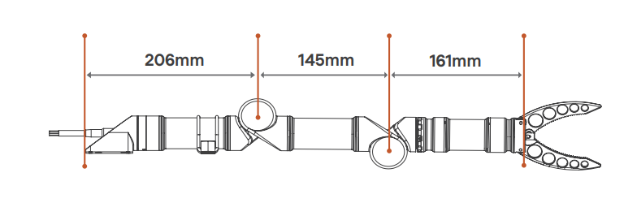Целью данной работы является проектирование подводного электромеханического манипулятора для ТНПА осмотрового класса. Заданные характеристики звеньев манипулятора. В качестве основы для проектирования был выбран электромеханический манипулятор от компании BlueprintLab Alpha 4, его схема представлена на рисунке 1.

Рисунок 1 – Схема электромеханического манипулятора BlueprintLab Alpha 4.

Технические характеристики проектируемого манипулятора представлены в таблице 1.

Таблица 1.

|  |  |  |  |  |  |
| --- | --- | --- | --- | --- | --- |
| Угловая скоррстьь | ывыф | я\ч\ячя\чя\чя\ч\я |  |  |  |
| 3 рад/с. | Выфвыф |  |  |  |  |

# Энергетический расчёт

Целями энергетического расчёта проектируемого привода являются:

* анализ действующих на привод нагрузок;
* выбор комплектующих изделий (ДПТ и редуктора);
* уточнение всех характеристик привода.

## Анализ действующих на привод нагрузок

Рассмотрим полное полный момент нагрузки на выходном валу электропривода:

, (1)

где:

–момент инерции нагрузки и вращающихся частей манипулятора;

– угол поворота выходного звена вала;

– коэффициент вязкого трения;

– коэффициент гидродинамического сопротивления;

– коэффициент позиционного момента;

– внешний статический момент.

Теперь выделим основные составляющие нагрузки для энергетического расчёта. Оставим динамический момент, вентиляторный момент и внешний статический момент. Эти моменты составят основную часть момента нагрузки. После учёта вышеописанных соображений уравнение 1 примет вид:

, (2)

Результатом данного энергетического расчёта является нагрузочная характеристика привода. Для её построения необходимо определить численные значения параметров , , .

### .1 Определение внешнего статического момента

Внешний статический момент определяется по следующей формуле:

, (3)

где:

– максимальная масса нагрузки в воде, = 3 кг;

– расстояние от выходного вала рассчитываемого привода до нагрузки при вытянутом состоянии манипулятора, м;

– масса вдающейся части привода в воде, примем *m*­­пр = 1 кг;

– расстояние от выходного вала рассчитываемого привода до центра масс вращающейся части манипулятора, примем *r* = 0.15 м.

Тогда получим = 10.5 Нм.

### .2 Определение коэффициента гидродинамического сопротивления

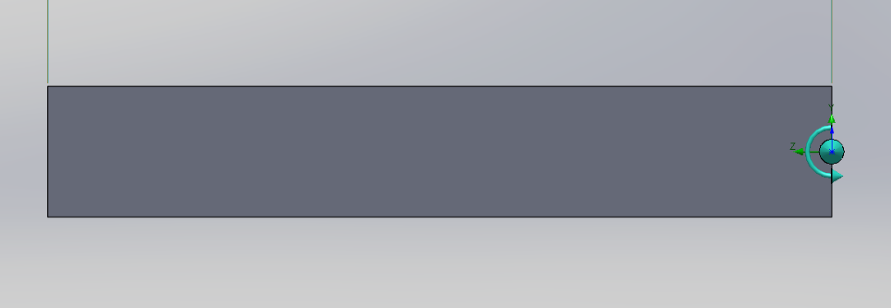Определять численное значение данного коэффициента будем с помощью пакета SolidWorks Flow Simulation. Для начала проведем верификацию расчётов в данном пакете. Проведем в нём расчёт момента гидродинамического сопротивления для бруска квадратного сечения 40x40мм и длиной 300 мм. Будем вращать рисунок относительно оси, проходящей через его торец, с угловой скоростью = 2 рад/с, как это показано на рисунке 2.

Рисунок 2 – Брусок в пакете SolidWorks Flow Simulation.

Получим следующее значение момента = 0.255 Нм.

Теперь проведём аналогичный расчёт аналитическим способом. При вращении заданным образом на каждую элементарную часть детали длинной *dr* набегает поток со скорость . Таким образом на этом участке детали возникает сила гидродинамического сопротивления

, (4)

где:

– коэффициент гидродинамического сопротивления, = 1,6;

– ширина сечения бруска, *B* = 0.04 м;

– плотность жидкости, в которой происходит вращение, = 1000 кг/.

Такая сила создаёт элементарный момент

, (5)

Полный гидродинамический момент сопротивления при вращении получим, проинтегрировав элементарный момент по всей длине бруска *R.*

*,* (6)

Подставив все необходимые численные значения в формулу (6) и получим значение момента Нм.

Видно, что значения Нм и = 0.255 Нм, полученные разными способами примерно равны. Это значит, что расчётам в пакете SolidWorks Flow Simulation можно доверять, поэтому перейдём теперь к определению коэффициента более сложной модели.

Построим более сложную модель вращающихся частей манипулятора и исследуем её на разных скоростях вращения. На рисунках 2.а и 2.б представлена данная модель с разных ракурсов.

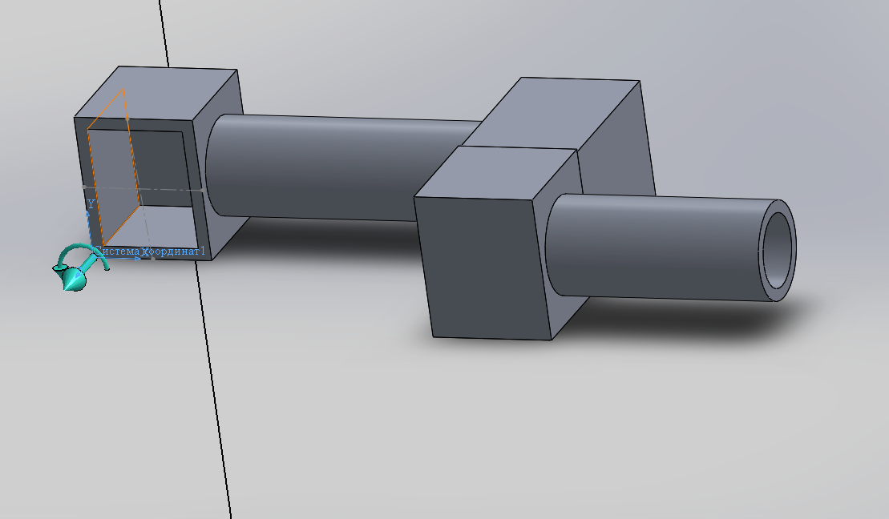

Рисунок 3.а

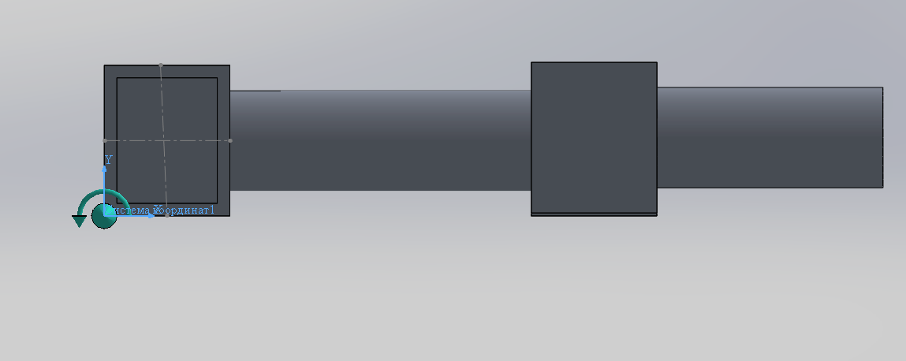

Рисунок 3.б

Рисунки 3.а и 3.б – модель вращающихся приводов манипулятора.

Результаты данных исследований представлены в виде графика на рисунке 3. На рисунке 4 мы можем видеть, квадратичную зависимость гидродинамического момента сопротивления от скорости вращения гидропривода. Это согласуется с формулой гидродинамического момента сопротивления

, (7)

что ещё раз показывать достоверность расчётов, проведённых в пакете SolidWorks Flow Simulation.

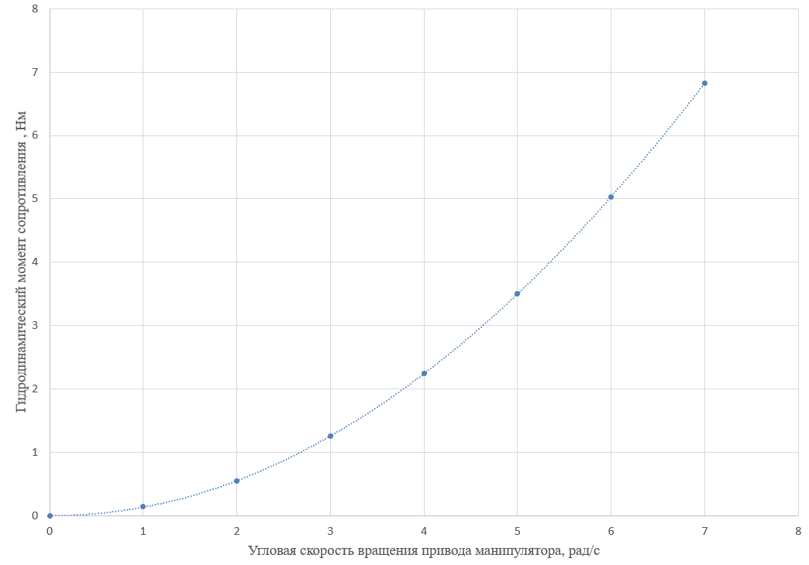Рисунок 4 – График зависимости гидродинамического момента сопротивления от угловой скорости вращения привода манипулятора.

Теперь рассчитаем . Возьмём среднее арифметическое значение по результатам 7 исследований. Рассчитывать значения будем по формуле

, (8)

Таблица 1 – Значения коэффициентов по результатам исследований

|  |  |  |  |
| --- | --- | --- | --- |
| , Нм |  |  |  |
| 0,14 | 1 | 0.142 | 0.139 |
| 0,54 | 2 | 0.135 |
| 1,26 | 3 | 0.140 |
| 2,24 | 4 | 0.140 |
| 3,52 | 5 | 0.140 |
| 5,03 | 6 | 0.139 |
| 6,83 | 7 | 0.138 |

В дальнейших расчётах примем = 0.139.

### .3 Определение момента инерции нагрузки и вращающихся частей манипулятора.

Будем рассчитывать момент инерции нагрузки и вращающихся частей привода по формуле

, (9)

где:

– момент инерции нагрузки;

– момент инерции вращающихся частей манипулятора.

Поскольку нам не известны габариты нагрузки то представим её как материальную точку с массой *m*н = 3 кг. Тогда её момент инерции будет равен

.

Момент инерции вращающихся частей манипулятора рассчитаем с помощью SolidWorks по модели, которая использовалась для расчёта . Примем материал всех частей модели алюминий 6061 – Т6. Получим .

Тогда итоговый момент инерции будет равен

## Построение нагрузочной характеристики привода

Теперь, когда известны все численные значения необходимых нам параметров, можно переходить к построению нагрузочной характеристики. Предположим, что выходной угол меняется по синусоидальному закону

, (10)

где:

– амплитуда выходного угла, = 200оили  = 3.5 рад;

– частота эквивалентного гармонического сигнала.

Тогда закон изменения скорости будет определяться по следующему выражению

, (11)

а ускорение соответственно

. (12)

Поскольку значения и заданы, то можно определить значение

. (13)

Тогда подставив в (2) выражения (10), (11) и (12) получим выражение для построения нагрузочной характеристики привода

, (14)

Построим нагрузочную характеристику привода по выражению (14) в среде разработки Matlab. Результат представлен на рисунке 5. 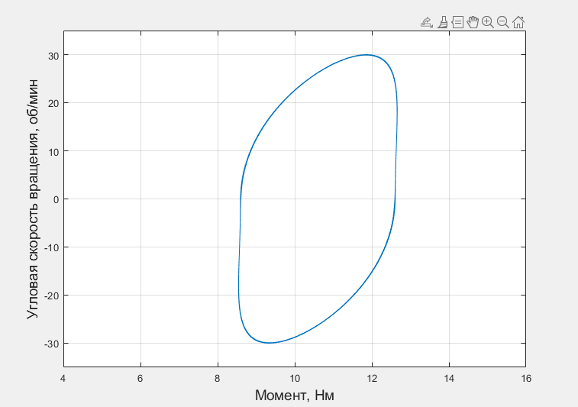

Рисунок 5 – Нагрузочная характеристика первого привода подводного электромеханического манипулятора.

Из графика на рисунке 5 видно, что основную часть нагрузки составляет внешний статический нагрузки, когда динамический момент и гидродинамический момент сопротивления вносят меньший вклад в момент нагрузки гидропривода. Это происходит из-за небольших габаритов манипулятора и относительно небольших скоростей вращения его приводов. Также стоит отметить, что с помощью нагрузочной характеристики можно определить максимальный момент нагрузки *Mmax* = 12.3 Нм.

# Выбор двигателя и редуктора электромеханического привода

Выбор двигателя будем осуществлять путём сравнения механической и нагрузочной характеристики привода. Эти характеристики должны удовлетворять следующему условию

, (15)

где:

– механическая характеристика электромеханического привода;

– нагрузочная характеристика электромеханического привода. Иными словами, механическая характеристика электромеханического привода должна охватывать его нагрузочную характеристику.

В качестве двигателя для разрабатываемого привода был выбран коллекторный двигатель Maxon DCX26L с графитовыми щётками мощностью 40 Вт, а в качестве редуктора к двигателю был выбран Maxon GPX32 с передаточным числом *i* = 326. Ниже в таблицах 2 и 3 представлены их основные характеристики.

Таблица 2 – основные характеристики двигателя Maxon DCX26L с графитовыми щётками

|  |  |  |
| --- | --- | --- |
| Номинальное напряжение | В | 24 |
| Скорость х. х. | об/мин | 10700 |
| Ток х. х. | мА | 65.7 |
| Пусковой момент | мНм | 695 |
| Пусковой ток | А | 32.4 |
| Номинальный момент | мНм | 57.8 |
| Номинальная скорость | об/мин | 9690 |
| Номинальный ток | А | 2.76 |
| КПД | % | 91 |
| Момент инерции ротора |  | 21.4 |
| Электромеханическая постоянная времени | мс | 3.45 |

Таблица 3 – основные характеристики планетарного редуктора Maxon GPX32

|  |  |  |
| --- | --- | --- |
| Максимальный продолжительный момент | Нм | 12.6 |
| Максимальный мгновенный момент | Нм | 15 |
| Передаточное число | - | 326 |
| КПД | % | 87 |

Как видно из таблицы 3 редуктор имеет высокий КПД и довольно высокий максимальный момент, который больше максимального момента нагрузки.

Теперь построим механическую характеристику привода. механическая характеристика ДПТ описывается уравнением

, (16)

где:

– скорость холостого хода;

– пусковой момент электродвигателя. С учётом редуктора уравнение (16) примет следующий вид

(17)

где:

*–* КПД редуктора, = 0.87;

*i –* передаточное число редуктора, *i* = 326. Теперь мы можем построить механическую характеристику электромеханического привода. На рисунке 6 показаны графики нагрузочной и механической характеристики.

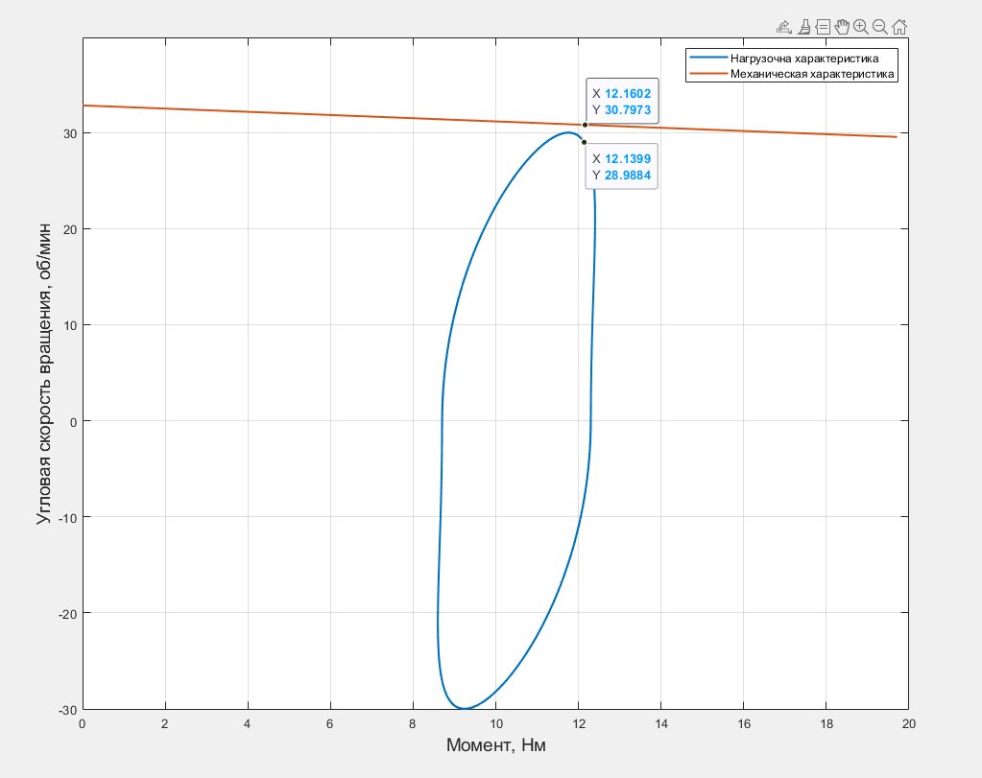

Рисунок 6 – Механическая и нагрузочная характеристика привода.

Как видно из рисунка 6 механическая характеристика охватывает нагрузочную, а значит неравенство (15) выполняется.

Теперь рассмотрим режим, в котором работает двигатель. Рассмотрим точку максимальной мощности на нагрузочной характеристике и найдём соответствующую ей точку на механической характеристике привода. Эти точки отмечены на графиках на рисунке 6. На координаты точки механической характеристики показывают значения момента и скорости на выходном валу редуктора. Определим по ним соответствующие значения на валу двигателя:

На рисунке 7 представлены рабочие диапазоны двигателя DCX26L с графитовыми щётками. Красным цветом отмечен режим S1, розовым S2, а белым S3. Как видно, точка с координатами [43, 10300] попадает в режим S1, что значит, что двигатель выбранный двигатель выбран верно и может работать продолжительное время в составе привода. По этой же причине не будем проводить проверочный тепловой расчёт двигателя – при таком режиме работы двигатель не перегреется, при соблюдении условий его эксплуатации.

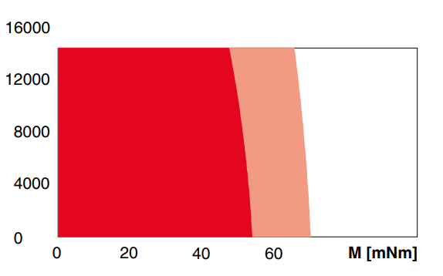

Рисунок 7 – Рабочие диапазоны двигателя рабочие диапазоны двигателя DCX26L с графитовыми щётками.